Меры безопасности в интернете

«Меры безопасности в интернете» — об этом мы с вами будем сегодня говорить. Интернет большой ваш помощник, он помогает вам не только пиарится, учиться, творить, но и сотрудничать. Но вы не должны забывать применять меры безопасности в интернете, иначе всей вашей работе может быть нанесен большой ущерб.

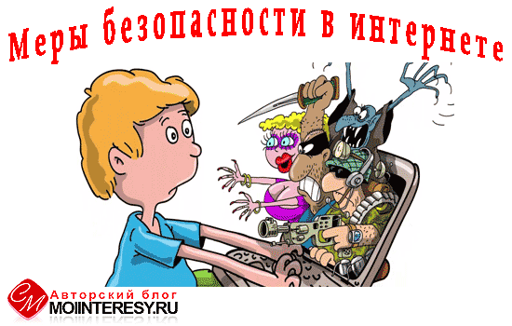

Меры безопасности в интернете

Я уже в своих статьях «Обеспечение конфиденциальности работы в Интернете» (ЗДЕСЬ) и «Как — ЗАЩИТИТЬ — себя от СЛЕЖЕНИЯ за ВАМИ веб-сайтами» (ЗДЕСЬ) немного затрагивал вопросы безопасности в интернете. Но я решил с этой статьи все вопросы безопасности затрагивающие все сферы вашей жизни – информационная безопасность, безопасность собственности (материальных ресурсов), личная безопасность, и т.д. вынести в отдельный раздел «Безопасность».

В этой статье мы с вами поговорим о безопасности в интернете.

Многие из нас, более 2,5 млрд. человек планеты, хотя бы раз выходил в интернет. Зайдя в Сеть мы с вами оставляем свои «цифровые отпечатки». Те, кто читает новости – в меньшей степени, те, кто ищет какую-либо информацию через поисковики – в большей степени. А вот те из нас кто активно пользуется социальными сетями и вовсе собирают на самих себя обширные досье. А заинтересованные лица уже из этих досье узнают не только ваши музыкальные или спортивные предпочтения, но и ваш распорядок дня или вашу склонность к разным вредным привычкам или асоциальному поведению.
Как говорится все такие сведения — это мечта любого мошенника или грабителя, различных кадровых агентств и крупнейших работодателей, всевозможных спецслужб и разных правоохранительных органов.
Для вас может быть неприятным сюрпризом, когда в момент вашего трудоустройства на новую работу вам могут предъявить ваши же отрицательные отзывы о потенциальном работодателе. Или, когда вам необходимо будет оформить загранпаспорт, вы вдруг узнаете, что из-за какого-то вашего необдуманного комментария вы уже давно числитесь «экстремистом».
Т.е. одна необдуманная статья может стоить человеку его работы или карьеры, а какое ни будь радостное сообщение об вашем отъезде в отпуск может помочь злоумышленникам обобрать ваше жилище.
Злоумышленники могут получить пароль для входа в вашу электронную почту, реквизиты ваших банковских счетов и т.д.
Для этого ими могут использоваться различные приемы – устанавливаться на ваш компьютер вредоносные программы, могут взламываться ваши аккаунты или могут просто вас обмануть.
Получив информацию о вас, преступник может вас обокрасть, выдав себя за вас. А может продать данные о вас какому ни будь заинтересованному лицу.
А можете возможно стать жертвой какого ни будь мошенничества. Могут вам продать поддельные товары или впарить разные платные услуги, которые вам абсолютно не нужны. Ваш компьютер или сайт может использоваться для совершения ряда киберпреступлений.
Я вам хочу напомнить ряд мер, которые вы не должны забывать, а должны выполнять, чтобы обеспечить себе безопасность работы в интернете. Эти меры пригодятся, как новичкам, так и опытным пользователям.

Как защитить ваш компьютер?

☛ Необходимо периодически обновлять все программное обеспечение вашего компьютера.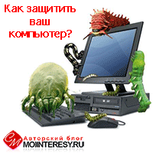
☛ Обязательно установить антивирусную и антишпионскую защиту на компьютер.
☛ Желательно чтобы брандмауэр был включен.
☛ На домашнем беспроводном Wi-Fi-устройстве (маршрутизатор) установите защиту с помощью пароля.
☛ Не вставляйте в ваш компьютер чужие флешки или различные накопители, они могут быть заражены вирусом, который заразит ваш компьютер.
☛ Перед тем как вы будете переходить по ссылкам или будете открывать вложение пришедшее на вашу электронную почту, удостоверьтесь, что вам действительно отправлялось сообщение.
☛ Не переходите по подозрительным ссылкам и не нажимайте на кнопки всплывающих подсказок, которые так же выглядят подозрительно.

Как обеспечить защиту личной информации?

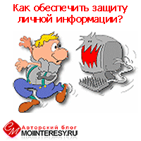• Прежде чем вы будете вводить личные данные в веб-форму или на веб-странице, обязательно обратите внимание на адрес веб-страницы, она должна начинаться с префикса https и значка в виде закрытого замка ( ) рядом с адресной строкой. Это обозначает, что соединение безопасно.
• Никогда не давайте свои персональные сведения (такие как номер счета или пароль) если их запрашивает по электронной почте неизвестный вам адресат. А так же если они запрашиваются в социальной сети.
• Ни в коем случае не отвечайте на любые просьбы прислать деньги от «членов семьи» или «друзей», «родственников», на сомнительные предложения о сделке, на всевозможные сообщения о лотерейных розыгрышах, в которых вы не принимали участия, или на различные всевозможные мошеннические сообщения.

Какими должны быть пароли?
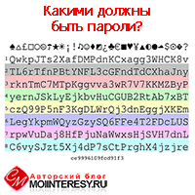

Пароли должны быть из длинных фраз или предложений и состоять из сочетаний строчных, прописных букв, цифр и символов. Обязательно используйте везде разные пароли, особенно там, где хранится ценная информация.

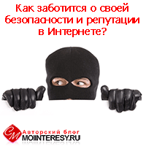Как заботится о своей безопасности и репутации в Интернете?

Обязательно посмотрите, какая информация о вас имеется в Интернете. Делайте эту процедуру периодически. Всегда анализируйте и оценивайте нашедшую информацию. Постоянно заботьтесь о своей репутации и положительном имидже.

Как безопасно использовать социальные сети?

⇒ Обязательно настройте ваши аккаунты социальных сетей, так чтобы ваш профиль могли просматривать только пользователи, которые допущены к просмотру вашего профиля или фотографии.
⇒ Обязательно настройте ваши аккаунты социальных сетей, так чтобы ваш профиль могли 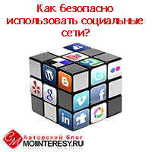просматривать только пользователи, которые допущены к просмотру вашего профиля или фотографии.
⇒ Контролируйте добавленные комментарии о вас.
⇒ Научитесь блокировать пользователей пишущих нежелательные комментарии о вас.
⇒ Ни в коем случае не публикуйте информацию, которую вы не хотели бы видеть на доске объявлений.
⇒ Подходите очень избирательно к предложениям дружбы.
⇒ Постоянно анализируйте, кто из пользователей имеет доступ к вашим страницам, а также периодически просматривайте информацию, которую эти пользователи публикуют о вас.

И в завершении еще один совет: обязательно проведите инструктаж о безопасности в Интернете со своими детьми.

∝ Проведите с детьми инструктаж и постоянно контролируйте их действия в Интернете.
∝ Определите четкие правила просмотра веб-страниц и игр в Интернете.
∝ Обязательно обращайте внимание на то, чем они занимаются в Интернете и с кем они там общаются.
На сегодня друзья все! Мы с вами рассмотрели, на мой взгляд, очень щепетильную тему «Меры безопасности в интернете». Эта тема является очень актуальной для всех пользователей сети Интернет, а в особенности тем, кто начинает зарабатывать в интернете.
Если у вас появились вопросы пишите в комментариях или через форму обратной связи (ЗДЕСЬ). Не забывайте поделиться статьей нажав на кнопочки ниже.
Кто не хочет ждать мои новые статьи или нет времени на самостоятельные поиски информации о всех тонкостях безопасности в Сети, РЕКОМЕНДУЮ курс «БЕЗОПАСНОСТЬ В СЕТИ» (ЗДЕСЬ).

